Praktische opdracht HAVO 4
Gedragsonderzoek
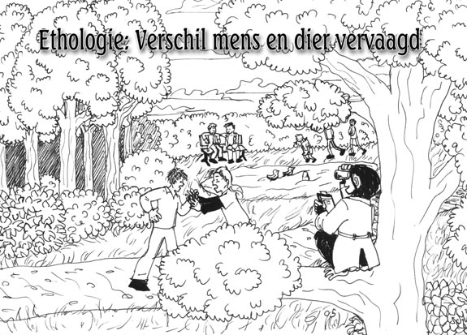

Inleiding
Onder gedrag verstaan we alle waarneembare activiteiten van een dier. Deze activiteiten bestaan niet alleen uit bewegingen. Andere voorbeelden van gedrag zijn bijvoorbeeld geluiden maken ,slapen, van kleur veranderen, geurstoffen afscheiden of een lichaamshouding handhaven. De meeste gedragingen komen tot stand door het bewegen van spieren, sommige gedragingen komen tot stand door werking van klieren zoals plassen, poepen, anaal- en oogklier afscheiding. Bij de meeste gedragingen reageert een dier op prikkels. In de zintuigcellen ontstaan onder invloed van prikkels impulsen. Zenuwcellen geleiden en verwerken impulsen. De reactie van een dier op de prikkels wordt de respons genoemd. Bijvoorbeeld: een hond spitst zijn oren bij het horen van de stem van zijn baas (zie afbeelding).
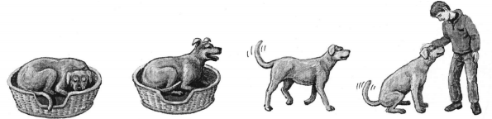

In de zintuigcellen in de oren van de hond ontstaat onder invloed van de geluid prikkels impulsen. De zenuwcellen geleiden en verwerken de impulsen. Door het samentrekken van de spieren worden de oren gespitst.

Het gedrag van een dier is samengesteld uit een groot aantal handelingen (gedragselementen). In de afbeelding hierboven zijn slapen en oren spitsen handelingen van de hond.

Gedrag is georganiseerd in gedragssystemen. Een gedragssysteem is een groep van samenhangende handelingen(gedragselementen). De handelingen hebben meestal een gemeenschappelijk doel. Ze volgen elkaar vaak op in een vaste volgorde. Als het effect van de ene handeling leidt tot de een volgende handeling spreken we van een gedragsketen. Het voortplantingsgedrag van een hond vormt bijvoorbeeld zo'n gedragsketen, het bestaat uit verschillende handelingen die elkaar opvolgen.

De studie van gedrag wordt in de biologie ethologie genoemd. Bij het goed bestuderen van gedrag maakt een etholoog een nauwkeurige omschrijving van elk type handeling. Deze omschrijving moet wel objectief(onbevooroordeeld) zijn. Alleen werkelijk gebeurde feiten mogen erin vermeld worden en geen meningen of interpretaties van de waarnemer.

Natuurlijk is het het leukste van een onderzoek om zo'n gedragsketen te omschrijven. Laten we maar eens eenvoudig beginnen, door het basis gedrag van een dier te omschrijven. We doen dat m.b.v. vaste patronen. We zullen dit aan de hand van een voorbeeld duidelijk maken.

Een hond die met zijn staart kwispelt, kun je als volgt omschrijven: "De hond beweegt de stoort heen en weer". Je kunt zeggen de hond is blij. De eerste beschrijving geeft het feit weer dat je hebt waargenomen. De tweede beschrijving geeft weer hoe je het gedrag hebt geïnterpreteerd (wat jij denkt over de reden van het waargenomen gedrag).

Een objectieve beschrijving van de verschillende typen handelingen van een diersoort heet een ethogram. In de afbeelding hieronder is een gedeelte van een ethogram van een woestijnmuis weergegeven. Met behulp van een ethogram kun je het gedrag van een dier bijhouden hoe vaak en hoe lang een dier elke handeling uitvoert. Deze gegevens kun je weergeven in een protocol. Een protocol is een lijst van achtereenvolgens waargenomen handelingen van een dier.

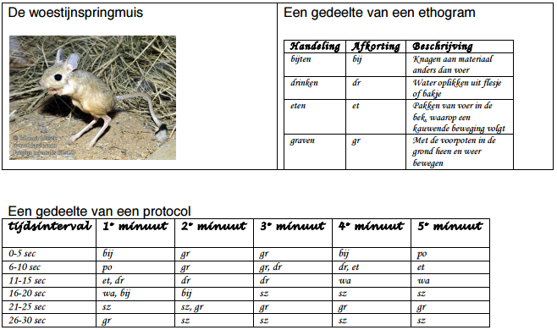
In de afbeelding hieronder is een gedeelte van een protocol ven een woestijnmuis weergegeven.

Met behulp van een protocol kunnen o.a. de volgende vragen worden beantwoord:
- Hoe vaak komt elke handeling voor?
- Hoe lang duurt elke handeling?
- Is er een vaste volgorde tussen bepaalde handelingen?

De opdracht

Vooraf

Zoek op internet informatie over de ethologie of de gedragsbiologie. Drie grote namen zijn: Karl von Frisch, Konrad Lorentz en Niko Tinbergen. Beschrijf van elk van hen wat ze onderzocht hebben.

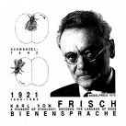
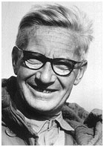
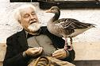

Er zijn verschillende soorten gedrag bij dieren te onderscheiden. Deels is dit aangeboren (nature) en deels aangeleerd (nurture). Welke soorten gedrag worden nog meer genoemd? Noem van elk een aantal voorbeelden en bespreek ze (functie, oorzaak en ontwikkeling in de tijd).

Verwerk vraag 1 en 2 in de inleiding van je verslag.

De onderzoeksvraag:
Welke gedragselementen vertoont een ………?

Werkwijze/uitvoering

In het veld :
In deze opdracht ga je naar het gedrag kijken van een dier op de kinderboerderij.

De opdracht bestaat uit de volgende onderdelen:
- Kies per tweetal een dier dat je goed kunt waarnemen en dat gedurende langere tijd rond de boerderij aanwezig is, ideaal zijn bijvoorbeeld meerkoet, knobbelzwaan, zwaluw, kip en schaap.

- Maak een schema om een ethogram te maken. Kijk ongeveer 15 minuten naar het gedrag van dieren van het gekozen soort. Gebruik eventueel de verrekijker. Noteer de handelingen die je ziet. Bedenk voor elke handeling een naam en geef elke handeling een afkorting (bijv. zwemmen=zw; kopschudden=ks). Maak van elke handeling een objectieve beschrijving (zie voorbeeld ethogram spitsmuis blz.3). Maak je ethogram nooit langer dan 15 gedragselementen, anders wordt het moeilijk om ermee te werken. Ontzettend belangrijk is dat het gedrag in een ethogram zo objectief mogelijk omschreven wordt. Alleen objectieve waarnemingen mogen genoteerd worden.

- Maak een protocol van het gedrag van het gekozen dier gedurende 15 minuten (gebruik hierbij je ethogram die je bij vraag 2 hebt gemaakt). Noteer elke 5 seconde welke handeling het dier vertoont. Werk daarbij als volgt samen: De een geeft aan wanneer de 5 seconden om zijn en schrijft afkorting van de handeling op die door de ander genoemd wordt. Dus de een observeert en de ander noteert en houdt de tijd bij. (Wissel dit af onderling!).

Uitwerken van je resultaten
- Na de observaties kunnen de resultaten verder worden uitgewerkt. De protocollen moeten geordend worden in tabellen en grafieken zodat je conclusies kunt trekken. Er zijn verschillende manieren waarop je de protocollen kunt uitwerken en gegevens interpreteren.

Frequentiediagram en staafdiagram
Bij een frequentiediagram turf je van elk gedrag genoemd in het ethogram, hoe vaak je het hebt geobserveerd (zie protocol).
Vervolgens zet je deze gegevens in een staafdiagram met op de x-as het gedrag en op de y-as de frequentie waarin dat gedrag voorkomt. Als je wilt analyseren hoelang een dier met een bepaald gedrag is bezig geweest, kun je vergelijkbare diagrammen gebruiken, met in plaats van de frequentie, de duur van het gedrag. De staafdiagrammen van verschillende dieren kun je met elkaar vergelijken.
Verwerk de staafdiagram (men) in je verslag.

Conclusie trekken
- Probeer uit het protocol conclusies te trekken. Bijvoorbeeld: Welke handelingen komen het vaakst of het langst voor? Zijn er handelingen die alleen vlak na elkaar voorkomen? Zijn er gedragsketens te onderscheiden? Zijn er bepaalde vormen van gedrag te onderscheiden, bijv. imponeergedrag, baltsgedrag of overspronggedrag? Hoe vaak komt elke handeling voor? Hoe lang duurt elke handeling? Is er een vaste volgorde tussen bepaalde handelingen?

Verslag
Nadat de resultaten zijn verwerkt kun je het verslag schrijven. Een wetenschappelijk verslag heeft altijd dezelfde opbouw:
- Voorblad
- Inhoudsopgave
- Inleiding: In een inleiding staat informatie over het onderwerp en de bedoeling van de proef.
- Onderzoeksvraag worden in de inleiding genoemd.
- Materiaal en methoden: Hierin staat de manier waarop je hebt geobserveerd en welke materialen je hebt gebruikt.
- Resultaten: Hierin staan de verkregen resultaten (ethogram, protocol) zoveel mogelijk in tabellen en grafieken. In de resultaten staan geen conclusies.
- Conclusie: Hierin staan de conclusies over je resultaten. Je probeert de gevonden gegevens te verklaren en er een conclusie uit te trekken.
- Discussie: in de discussie zet je andere belangrijke zaken die gedurende de opdracht hebben plaatsgevonden en die je resultaten wellicht hebben beïnvloed.
- Bronnen

Beoordeling
Het eindcijfer voor deze opdracht bestaat uit een beoordeling van het verslag. Dit cijfer telt mee als (deel) praktische opdracht (PO1).

Omvang van het verslag: 10 – 12 pagina’s (A4, lettertype Arial, grootte 12), gebruik van verduidelijkende figuren wordt aanbevolen. Uitgegaan wordt van minimaal 4 pagina’s tekst.

In de les wordt een voorbeeld onderzoeksverslag uitgereikt die je als inspiratie bron kunt gebruiken.

De opdracht is (onder meer) bedoeld om de stof van de lessen te verwerken en als extra verdieping. Het verslag dient uiterlijk in week 3 van periode 1 uitgeprint ingeleverd te zijn bij je biologie docent.

Letterlijk knippen en plakken (plagiaat) van stukken tekst wordt met een onvoldoende beoordeeld. Daarbij wordt een melding gemaakt bij de examencommissie.

Onderaan het document is de beoordelingsmodel te vinden die gebruikt zal worden voor de beoordeling. Veel succes!

Beoordelingsmodel verslag
Beoordeling: Naam leerling(en): …………………………………...
0 = ontbreekt Datum: …………………………............
1 = slecht 3 = goed
2 = voldoende 4 = perfect

1. Inhoud | 0 | 1 | 2 | 3 | 4 | Toelichting
1a Vakinhoud
- diepgang literatuur
Is de gebruikte literatuur van voldoende niveau?
Is de analytische diepgang voldoende?
Wordt de literatuur voldoende en juist besproken?
Is er interne consistentie in de scriptie?
Is er een duidelijk verschil tussen hoofd- en bijzaken?
- voldoende literatuur
Is er voldoende gebruik gemaakt van literatuur?
Is de literatuur van recente datum?
1b. Argumentatie
- uitwerking van deelvragen
Worden de deelvragen beantwoord?
- discussie/eigen mening
Is de eigen mening gedegen beargumenteerd?
Is de eigen mening herkenbaar en gescheiden van de meningen van andere auteurs?
Worden de betekenis en beperkingen van de uitkomsten besproken?
Wordt de confrontatie met andere onderzoeksvragen en eventuele aanbevelingen en nieuwe onderzoeksvragen aangegeven?

2. Vorm | 0 | 1 | 2 | 3 | 4
2a. Verzorging:
- De layout
Gebruik van paginanummering, onderstrepen, de nummering en titel van figuren en tabellen, elk hoofdstuk op een nieuwe pagina, markeren van het begin van een nieuwe alinea.
Figuren: nummering, titel, bronvermelding, verwijzing in de tekst naar figuren.
2b. Structuur:
- In elk hoofdstuk:
Een inleiding, met vraag en opbouw
Rapportage en interpretatie gegevens
Conclusie (wat weet je, wat weet je nog niet?)
- In de conclusie en discussie:
Wat zijn de bevindingen?
Hoe is het vraagstuk afgebakend?
Hoe en in welke mate zijn de bevindingen vertekend door de opzet van het onderzoek? (Denk bijv. vertekening door de soort literatuur, door de definities, door keuze van factoren.)
Wat is de waarde van de scriptie voor de theorie en de praktijk?
Welke vragen moeten nog worden beantwoord?
Wat zijn de eventuele suggesties voor vervolgonderzoek?
- Taalgebruik en Structuur op het niveau van de zinnen en alinea's
Gebruik van leestekens, woordgebruik, spelling.
Zinsconstructies, stijl.
Zinnen, alinea's en paragrafen moeten op elkaar aansluiten.
Authentiek taalgebruik

In totaal wordt het werkstuk op 8 onderdelen beoordeeld. Er kunnen maximaal 36 punten gescoord worden (eindcijfer 10). Wanneer er op één van de facetten een nul gescoord wordt dan is het eindoordeel onvoldoende en zal er herkanst moeten worden.
Cijfer: score/36*10 =
Eindoordeel verslag

